**PRAKTEK KERJA LAPANGAN PADA**

**BADAN PENGELOLA PAJAK DAN RETRIBUSI DAERAH**

**KABUPATEN TABALONG**

LAPORAN

PRAKTEK KERJA LAPANGAN



Disusun Oleh :

**HADI RUSADI**

1822005

JURUSAN TEKNIK INFORMATIKA

STKOM SAPTA COPMPUTER

INDONESIA

2021

**PRAKTEK KERJA LAPANGAN PADA**

**BADAN PENGELOLA PAJAK DAN RETRIBUSI DAERAH**

**KABUPATEN TABALONG**

*Sebagai syarat untuk melengkapi salah satu prasyarat*

*Dalam kegiatan Praktek Kerja Lapangan*

LAPORAN

PRAKTEK KERJA LAPANGAN



Disusun Oleh :

**HADI RUSADI**

1822005

JURUSAN TEKNIK INFORMATIKA

STKOM SAPTA COPMPUTER

INDONESIA

2021

**LEMBAR PERSETUJUAN**

|  |  |  |
| --- | --- | --- |
| NAMA MAHASISWA | : | HADI RUSADI |
| NIM/NRP | : | 1822005 |
| JURUSAN | : | TEKNIK INFORMATIKA |
| PROGRAM STUDI | : | TEKNIK INFORMATIKA |
| JUDUL | : | PRAKTEK KERJA LAPANGAN PADA BADAN PENGELOLA PAJAK DAN RETRIBUSI DAERAH KABUPATEN TABALONG |

Disetujui,

|  |  |  |
| --- | --- | --- |
| Pembimbing tempat PKL |  | Dosen pembimbing PKL |
|  |  |  |
| **Hj.Nisrina Mildayani, S.Sos** |  | **Slametno, S.Pd, S.Kom, MM** |
| NIP.19800928 201001 2 014 |  | NIK.9027071000 |

Mengetahui,

|  |  |  |
| --- | --- | --- |
| Kepala Badan Pengelola Pajak dan Retribusi Daerah kabupaten Tabalong |  | Direktur  STKOM Sapta Computer |
|  |  |  |
| **Dr.H. Erwan, S.H, M.AP** |  | **Slametno, S.Pd, S.Kom, MM** |
| NIP.19660921 198703 1 009 |  | NIK.9027071000 |

**KATA PENGANTAR**

Puji syukur atas kehadirat Allah SWT yang telah melimpahkan rahmat dan hidayah-Nya yang telah memberikan banyak kesempatan, sehingga penulis dapat menyelesaikan laporan praktek kerja lapangan ini dengan baik.

Penyusunan laporan praktek kerja lapangan ini sebagai bukti dalam pelaksanaan Praktek Kerja Lapangan yang telah penulis laksanakan di Badan Pengelola Pajak dan Retribusi Daerah Kabupaten Tabalong dengan judul “PRAKTEK KERJA LAPANGAN PADA BADAN PENGELOLA PAJAK DAN RETRIBUSI DAERAH KABUPATEN TABALONG”.

Penulis menyadari sepenuhnya bahwa laporan ini masih jauh dari kesempurnaan. Apabila terdapat kekeliruan dalam penulisan laporan ini, saran dan kritik yang sifatnya membangun dari semua pihak sangat diharapkan, tidak lupa harapan penulis semoga laporan praktek kerja lapangan ini dapat bermanfaat bagi pembaca.

Tanjung, 03 November 2021

Hadi Rusadi

**DAFTAR ISI**

Halaman

HALAMAN AWAL i

LEMBAR PERSETUJUAN ii

KATA PENGANTAR iii

DAFTAR ISI iv

**BAB I PENDAHULUAN**

1.1. Latar Belakang 1

1.2. Tujuan Praktek Kerja Lapangan 3

1.3. Permasalahan 4

**BAB II TINJAUAN SINGKAT INSTANSI**

2.1. Gambaran Instansi 5

2.2. Struktur Organisasi 8

**BAB III BAHAN DAN METODE**

3.1. Ruang Lingkup 9

3.2. Metode 10

3.3. Variabel 10

**BAB IV HASIL DAN PEMBAHASAN**

4.1. Alur Diagram 11

4.2. Jenis Pelayanan 12

4.3. Aplikasi Sistem Antrian 14

4.4. Spesifikasi Perangkat Sistem Antrian 18

**BAB V PENUTUP**

5.1. Kesimpulan 26

5.2. Saran 27

DAFTAR PUSTAKA 28

LAMPIRAN-LAMPIRAN 29

**BAB I**

**PENDAHULUAN**

* 1. **Latar Belakang**

 Pajak Daerah merupakan salah satu sumber Anggaran Pendapatan Belanja Daerah (APBD) yang akan dimanfaatkan oleh pemerintah daerah untuk membiayai keperluan pembangunan infrastruktur. Terdapat dua ragam Pajak Daerah di Indonesia yaitu Pajak Daerah yang dikelola oleh pemerintah tingkat provinsi dan Pajak Daerah yang dikelola oleh pemerintah kota/ kabupaten.

Pajak Daerah menurut Undang-undang Pajak Daerah dan Retribusi Daerah Nomor 28 Tahun 2009 yaitu merupakan kontribusi wajib kepada daerah yang terutang oleh orang pribadi atau badan yang bersifat memaksa berdasarkan Undang-Undang dengan tidak mendapatkan imbalan secara langsung dan digunakan untuk keperluan daerah bagi sebesar-besarnya kemakmuran rakyat.

Badan Pengelola Pajak dan Retribusi Daerah Kabupaten Tabalong adalah Instansi Pemerintahan Daerah yang diberi tugas membantu bupati dalam melaksanakan urusan pemerintahan di bidang Pengelolaan Pajak Dan Retribusi Daerah. Badan Pengelola Pajak dan Retribusi Daerah Kabupaten Tabalong juga memiliki pelayanan publik dalam penerimaan Pajak dan Retribusi Daerah.

Dalam meningkatkan Penerimaan Pajak dan Retribusi Daerah di perlukan berbagai kualitas pelayanan publik diantaranya memiliki sumber daya aparatur yang berkualitas, sarana dan prasarana yang memadai, mekanisme pelayanan yang terstandarisasi dan dapat di pertanggung jawabkan.

Mekanisme pelayanan terutama dalam pengantrian adalah hal yang penting dalam pelayanan, banyaknya orang yang membutuhkan pelayanan secara bersamaan dan jumlah individu yang datang melebihi jumlah fasilitas pelayanan yang tersedia mengakibatkan terjadinya antrian. Namun apabila antrian begitu panjang dan waktu tunggu wajib pajak sangat lama, maka ini mengindikasikan buruknya suatu pelayanan.

Badan Pengelola Pajak dan Retribusi Daerah Kabupaten Tabalong memberikan kualitas pelayanan publik yang baik dalam mekanisme pelayanan, di mana terdapat mesin antrian agar wajib pajak dapat tertip mengantri dan mempermudah petugas pelayanan dalam memberikan pelayanan yang terbaik.

Penggunakan mesin anrian pada Badan Pengelola Pajak dan Retribusi Daerah Kabupaten Tabalong masih terdapat permasalahan yaitu terjadinya *(Error)* pada Aplikasi tersebut dalam menggunakan mesin antrian, saat pemanggilan antrian mengakibatkan ketertundan *(Delay)* beberapa menit dan juga tidak terpanggil *(no response)* pada aplikasi saat terpanggilnya antrian dari petugas pelayanan.

Sebagai mahasiswa perlu melihat permasalahan dan dapat menyelesaikan permasalahan di lingkunan tersebut, dalam pelaksaan Praktek Kerja Lapangan tentu juga sebagai mahasiswa perlu melihat permasalahan dan menyelesaikannya dengan mencapai tujuan yang di inginkan dari instansi tersebut atau keperluan mahasiswa dalam Praktek Kerja Lapangan.

* 1. **Tujuan Praktek Kerja Lapangan**
     1. **Bagi Mahasisawa**

1. Untuk memenuhi syarat perkuliahan pada STKOM SAPTA COMPUTER
2. Mahasiswa dapat menerapkan ilmu yang didapatkan dari perkuliahan dan mampu analisis atau merancang sistem yang ada pada instansi pemerintah.
3. Mahasiswa dapat mengenal peralatan serta teknologi yang digunakan pada instansi pemerintah.
4. Melatih mahasiswa untuk memiliki rasa tanggung jawab, disiplin selama bekerja dengan karyawan lainnya.
   * 1. **Bagi BPPRD Kabupaten Tabalong**

Mendapatkan masukan dari laporan kerja praktek mahasiswa, sehingga dapat digunakan sebagai bahan masukan untuk perkembangan instansi di masa yang akan datang.

* + 1. **Bagi Lembaga Pendidikan**

Dapat menuntun mahasiswa agar dapat mengenal dunia kerja yang sesungguhnya serta dapat menerapkan ilmu yang diperoleh dari bangku perkuliahan. Selain itu diharapkan lembaga pendidikan dan instansi tempat kerja dapat menjalin kerja sama yang baik dalam segala bidang.

* 1. **Permasalahan**

Berdasarkan latar belakang di atas maka dapat dirumuskan permasalahan tersebut :

* Bagaimana meningkatkan optimal kinerja sistem antrian pada mesin antrian pada Badan Pengelola Pajak dan Retribusi Daerah Kabupaten Tabalong.

**BAB II**

**TINJAUAN SINGKAT INSTANSI**

**2.1. Gambaran Instansi**

Badan Pengelola Pajak dan Retribusi Daerah Kabupaten Tabalong merupakan unsur perangkat daerah yang mempunyai tugas melaksanakan urusan pemerintah daerah di bidang pendapatan daerah. Pada akhir tahun 2016 terjadi perubahan nama nomenklatur yang bernama Dinas Pendapatan Daerah (Dispenda) Kabupaten tabalong dan sekarang menjadi Badan pengelola Pajak dan Retribusi Daerah (BPPRD) Kabupaten Tabalong. Dengan beralamat di Jalan Penghulu Rasyid No. 6 Kelurahan Tanjung, Kecamatan Tanjung.

Berdasarkan Peraturan Daerah Kabupaten Tabalong Nomor 05 Tahun 2016 Tentang Pembentukan dan Susunan Perangkat Daerah dan Perbup Nomor 61 Tahun 2016. Bahwa Badan Pengelola Pajak dan Retribusi Daerah mempunyai tugas membantu Bupati melaksanakan urusan pemerintahan di bidang Pengelola Pajak Dan Retribusi Daerah yang menjadi kewenangan daerah dan tugas pembantuan yang diberikan kepada daerah.

**2.1.1 Visi**

Meningkatkan pendapatan daerah untuk menunjang terwujudnya Tabalong yang agamis, sejahtera dan mandiri.

**2.1.2. Misi**

1. Menjadikan Pajak sebagai sumber utama pendapatan daerah.
2. Meningkatkan sistem pengelolaan pajak secara transparan dan akuntabel.

**2.1.3. Jumlah Karyawan**

Jumlah sumber daya manusia pada Badan Pengelola Pajak dan Retribusi Daerah yang disusun berdasarkan Struktur Organisasi dan Tata Kerja yang ada adalah 57 orang, yang terbagi 25 orang Pegawai Negeri Sipil dengan Pangkat/Golong terdiri dari 1 orang golongan IV/c, 1 orang golongan IV/b, 1 orang golongan IV/a, 11 orang golongan III/d, 2 orang golongan III/c, 2 orang golongan III/b, 5 orang golongan III/a, 1 orang golongan II/d, 1 orang golongan II/c, dan 32 Pegawai Tidak Tetap.

**2.1.4. Jam Pelayanan**

Sesuai Surat Edaran Nomor : B-604/BPPRD/SEKT/97/08/2021 dengan prihal Pemberitahuan Penyesuaian Jam Pelayanan di BPPRD Kabupaten Tabalong, dengan dasar Surat Edaran Bupati Tabalaong Nomor : 943/SE/BUP/BKPP/800/VII/2021 tentang Penyesuaian Sistem Jam Kerja Selama Pemberlakuan Pembatasan Kegiatan Masyarakat (PPKM) Level 3 di Kabupaten Tabalong.

|  |  |
| --- | --- |
| **Hari** | **Jam Masuk** |
| Senin | 08.00 - 12.00 |
| Selasa | 08.00 - 12.00 |
| Rabu | 08.00 - 12.00 |
| Kamis | 08.00 - 12.00 |
| Jum’at | 08.00 - 11.00 |

**2.2. Struktur Organisasi**

**SUSUNAN ORGANISASI BADAN PENGELOLA PAJAK DAN**

**RETRIBUSI DAERAH KABUPATEN TABALONG**

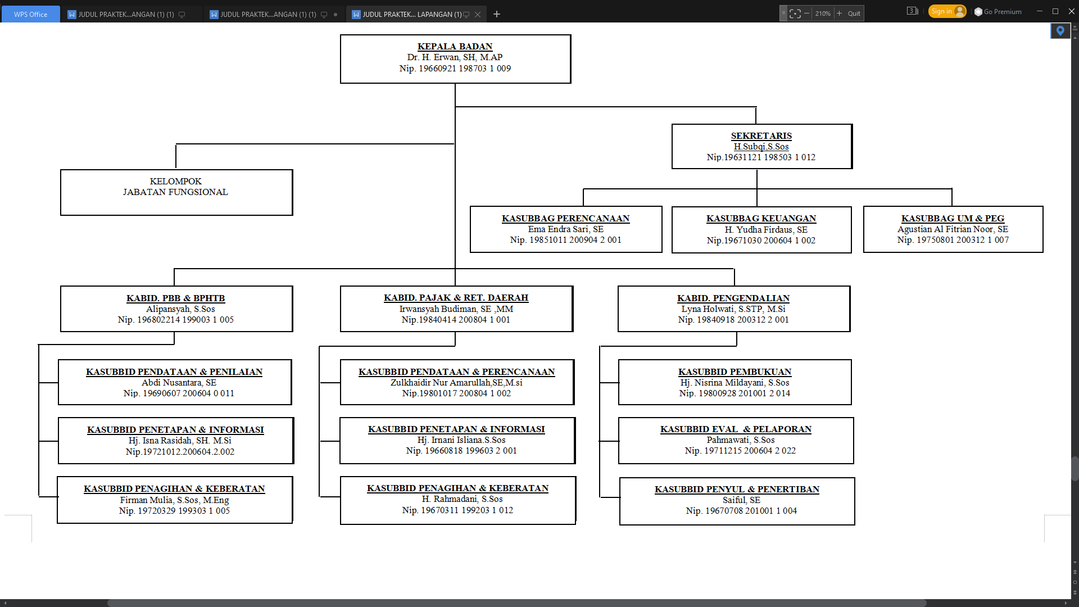

**BAB III**

**BAHAN DAN METODE**

**3.1. Ruang Lingkup**

Praktek Kerja Lapangan dilaksanakan pada Perintah Daerah Badan Pengelola Pajak dan Retribusi Daerah (BPPRD) Kabupaten Tabalong yang beralamat di Jalan Penghulu Rasyid Nomor 06, Tanjung. Pada saat kegiatan Kerja Praktek saya ditempatkan di Bidang Pengendalian yang dilaksanakan selama 3 bulan dari tanggal 02 Agustus 2021 - 29 Oktober 2021. Saya juga mendapatkan bimbingan dari pembimbing yang ada pada Bidang Pengendalian mengenai Sistem Informasi yang ada terutama tentang cara pembuatan laporan.

Selain itu saya juga analisis jaringan komputer dan internet yang sedang digunakan pada Badan Pengelola Pajak dan Retribusi Daerah Kabupaten Tabalong untuk mendapatkan masalah yang akan dijadikan pedoman dalam menentukan judul Laporan Praktek Kerja Lapangan saya.

**3.2 Metode**

Penulis menggunakan metode Observasi yaitu dalam pengamatan secara langsung terhadap objek yang diamati pada Badan Pengelola Pajak dan Retribusi Daerah Kabupaten Tabalong.

**3.3 Variabel.**

Variabel yang diamati adalah Sistem Antrian pada Badan Pengelola Pajak dan Retribusi Daerah Kabupaten Tabalong, ada beberapa perangkat yang di amati yaitu :

1. Mesin Antrian (SERVER/PC)

Selain sebagai server perangkat ini juga sebagai pengambilan nomor antrian sesuai nomor loket yang di ambil.

1. Monitor Menampilkan Antiran Semua Loket (PC)

Untuk menampilkan nomor antiran untuk semua loket yang di panggil olah petugas pelayanan.

1. Perangkat penghubung jaringan (Router)

Menghubungkan SERVER dengan perangkat pendukung sistem antrian yaitu Monitor antrian, tablet dan handphone.

1. Monitor Menampilkan Antrian Per Loket (Tablet )

Menampilkan nomor antrian yang di panggil oleh petugas pelayanan dan menampilkan index kepuasan dalam melayani.

1. pemanggil Antrian (Handphone)

Memanggil antrian untuk petugas pelayanan.

**BAB IV**

**HASIL PEMBAHASAN**

**4.1 Alur Diagram**

Flowchart adalah sebuah jenis diagram yang mewakili algoritme, alir kerja atau proses, yang menampilkan langkah-langkah dalam bentuk simbol-simbol grafis, dan urutannya dihubungkan dengan panah. Diagram ini mewakili ilustrasi atau penggambaran penyelesaian masalah. Diagram alur flowchart digunakan untuk menganalisis, mendesain, mendokumentasi atau memanajemen sebuah proses atau program di berbagai bidang.

Adapun alur flowchart Sistem Antrian dalam pelayanan di BPPRD Kabupeten Tabalong sebagai berikut :

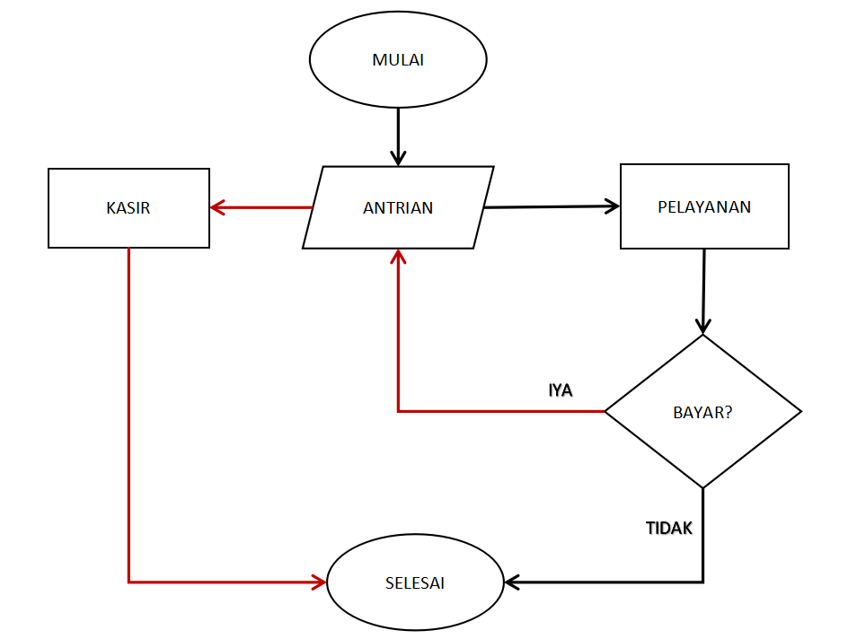

**4.2 Jenis Pelayanan**

Dalam pelayanan Badan Pengelola Pajak dan Retribusi Daerah Kabupaten Tabalong ada 3 jenis pelayanan dan 1 Kasir diantaranya :

**4.2.1 Pelayanan PBB-P2**

Pajak bumi dan bangunan (PBB) adalah pajak yang dipungut atas tanah dan bangunan karena adanya keuntungan dan/atau kedudukan sosial ekonomi yang lebih baik bagi orang atau badan yang mempunyai suatu hak atasnya atau memperoleh manfaat dari padanya.

**4.2.2 Pelayanan BPHTB**

Bea Perolehan Hak atas Tanah dan Bangunan (BPHTB) adalah pungutan atas perolehan hak atas tanah dan atau bangunan. Perolehan hak atas tanah dan atau bangunan adalah perbuatan atau peristiwa hukum yang mengakibatkan diperolehnya hak atas dan atau bangunan oleh orang pribadi atau badan.

**4.2.3 Pelayanan Pajak Retribusi Daerah.**

Selain pajak daerah PBB-P2 dan BPHTB ada juga 9 pajak lainnya yaitu :

1. Pajak Hotel
2. Pajak Restoran
3. Pajak Hiburan
4. Pajak Reklame
5. Pajak Penerangan Jalan
6. Pajak Mineral Bukan Logam dan Batuan
7. Pajak Parkir
8. Pajak Air Tanah
9. Pajak Sarang Burung Walet

**4.2.4 Kasir Outsourcing Bank Kalsel**

Tempat kasir tersebut memiliki 2 pegawai Outsourcing dari bank kalsel yang dikhususkan untuk melayani pembayaran pajak daerah.

**4.3. Aplikasi Sistem antrian**

**4.3.1. Mesin Antrian (Server)**

Aplikasi tersebut berfungsi sebagai pengambilan nomor antrain di mesin antrian (Server) dengan layar monitor Touchscreen. Pembuatan aplikasi tersebut di buat oleh perusahaan CV.Nakula Sadewa di malang, jawa timur.

**4.3.1.1. Gambar Aplikasi**

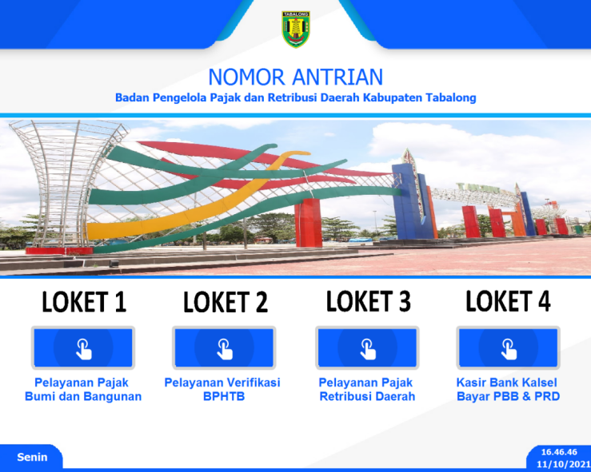

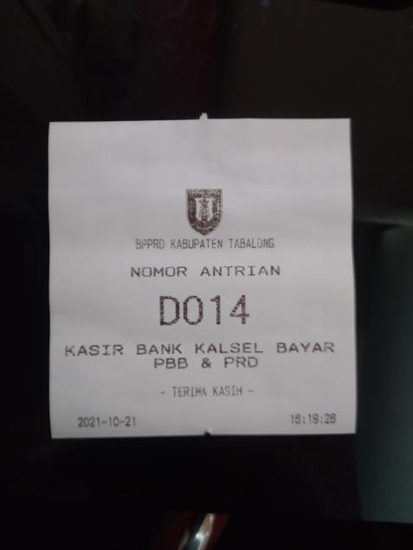**4.3.1.2. Hasil Output Aplikasi Mesin Antrian**

**4.3.2. Monitor Menampilkan Antiran Semua Loket (PC)**

Dalam operasikan perangkat ini memerlukan dua aplikasi dengan fungsi yang berbeda yaitu output tampilan *(display)* dalam menampilkan antrian saat dipanggil dan output suara *(sound)* dalam memanggil antrian saat di panggil. Berikut aplikasi ini untuk menampilkan monitor antrian.

**4.3.2.1. Gambar Aplikasi Output Tampilan Antrian**

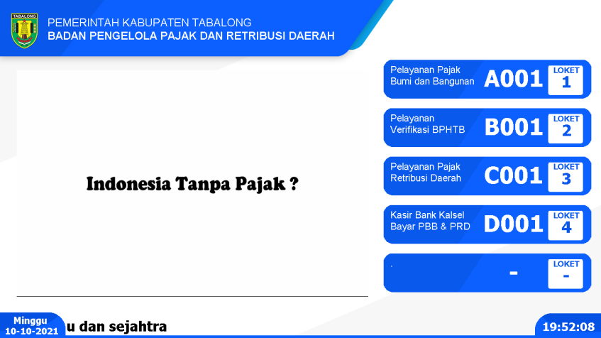

**4.3.2.2. Gambar Aplikasi Output Suara antrian**

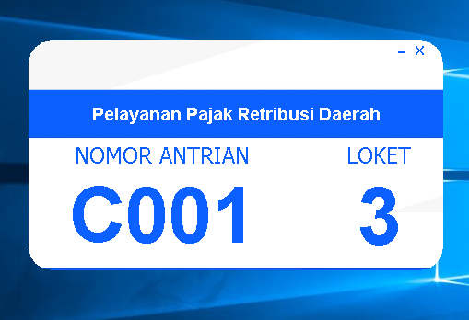

**4.3.3. Layar Menampilkan Antrian Per Loket (Tablet )**

Aplikasi tersebut berfungsi untuk menampilkan nomor antrian saat terpanggilnya oleh petugas di loket yang ingin di layani. Selesainya pelayanan otomatis menampilkan index kepuasan di monitor tablet.

**4.3.3.1. Gambar Aplikasi saat antrian terpanggil**

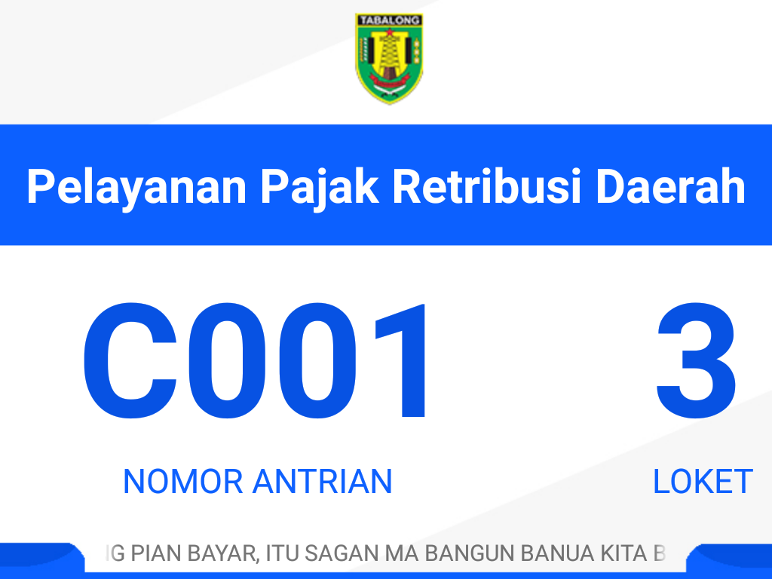

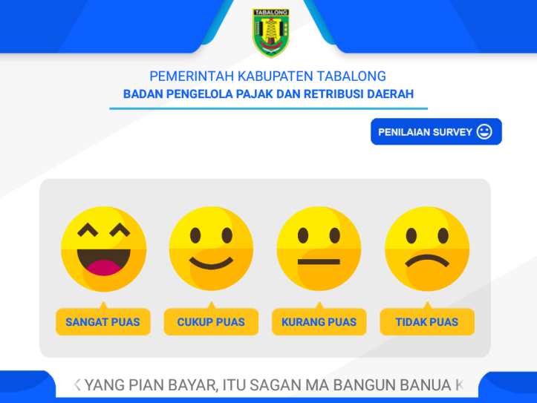**4.3.3.2. Gambar Aplikasi saat menampilkan index kepuasan**

**4.3.4. Pemanggil Antrian (Handphone)**

Aplikasi tersebut di khususkan untuk petugas pelayanan dalam pemanggil antrian.

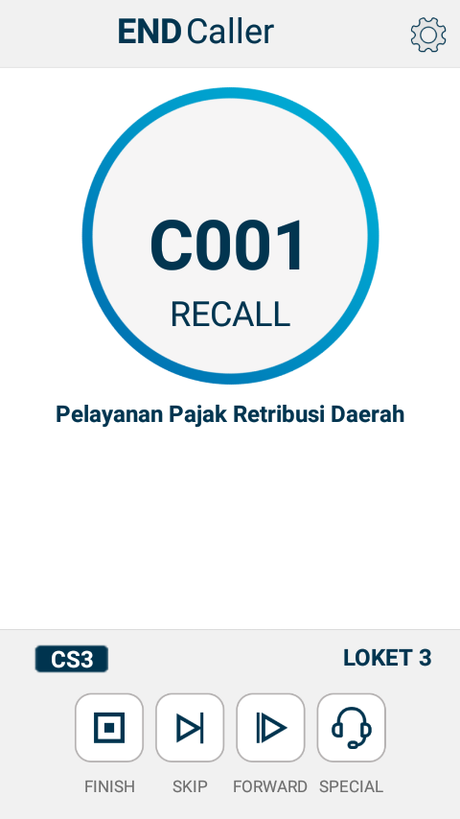**4.3.4.1. Gambar Aplikasi**

**4.4. Spesifikasi Perangkat Sistem Antrian**

**4.4.1. Server (Mesin Antrian)**

Server adalah program komputer atau perangkat yang menyediakan fungsionalitas untuk program atau perangkat lain. Selain mesin antrian sebagai server, mesin antrian juga sebagai pengambil nomor antrian. Ada 2 jenis yang perlu di amati, yang pertama Spesifikasi Hardware dan Software pada Server :

**4.4.1.1. Hardware :**

* Processor : Intel(R) Core(TM) i3-2120 CPU @3.30 GHz
* Installad Memory (RAM) : 4,00 GB
* Operasi Sistem windows 7 Ultimate
* LCD Monitor Lg 17" Tipe 17MB15T Touchscreen
* Printer Matrix Point TM-P3250 USE
* tinggi : 160 cm
* lebar : 43 cm

**4.4.1.1.1. Contoh Gambar**

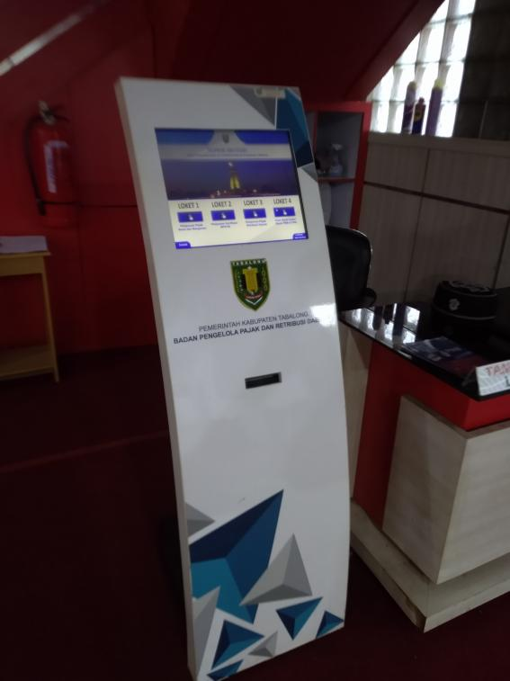

**4.4.1.2. Software server (Mesin Antrian) :**

Di dalam server tersebut terdapat aplikasi-aplikasi pendukung seperti :

* + - 1. **xampp versi 3.2.2** adalah [perangkat lunak bebas](https://id.wikipedia.org/wiki/Perangkat_lunak_bebas" \o "Perangkat lunak bebas), yang mendukung banyak [sistem operasi](https://id.wikipedia.org/wiki/Sistem_operasi" \o "Sistem operasi), merupakan kompilasi dari beberapa [program](https://id.wikipedia.org/wiki/Program" \o "Program). Fungsinya adalah sebagai [server](https://id.wikipedia.org/wiki/Server" \o "Server) yang berdiri sendiri ([localhost](https://id.wikipedia.org/w/index.php?title=Localhost&action=edit&redlink=1" \o "Localhost (halaman belum tersedia))), yang terdiri atas program [Apache HTTP Server](https://id.wikipedia.org/wiki/Apache_HTTP_Server" \o "Apache HTTP Server), [MySQL](https://id.wikipedia.org/wiki/MySQL" \o "MySQL) [database](https://id.wikipedia.org/wiki/Database" \o "Database), dan [penerjemah](https://id.wikipedia.org/wiki/Penerjemah" \o "Penerjemah) [bahasa](https://id.wikipedia.org/wiki/Bahasa" \o "Bahasa) yang ditulis dengan [bahasa](https://id.wikipedia.org/wiki/Bahasa" \o "Bahasa) [pemrograman](https://id.wikipedia.org/wiki/Pemrograman" \o "Pemrograman) [PHP](https://id.wikipedia.org/wiki/PHP" \o "PHP) dan [Perl](https://id.wikipedia.org/wiki/Perl" \o "Perl). Nama XAMPP merupakan singkatan dari X (tempat sistem operasi apapun), [Apache](https://id.wikipedia.org/wiki/Apache" \o "Apache), [MySQL](https://id.wikipedia.org/wiki/MySQL" \o "MySQL), [PHP](https://id.wikipedia.org/wiki/PHP" \o "PHP) dan [Perl](https://id.wikipedia.org/wiki/Perl" \o "Perl). [Program](https://id.wikipedia.org/wiki/Program" \o "Program) ini tersedia dalam [GNU General Public License](https://id.wikipedia.org/wiki/GNU_General_Public_License" \o "GNU General Public License) dan [bebas](https://id.wikipedia.org/wiki/Bebas" \o "Bebas), merupakan [web server](https://id.wikipedia.org/wiki/Web_server" \o "Web server) yang mudah digunakan yang dapat melayani tampilan halaman [web](https://id.wikipedia.org/wiki/Web" \o "Web) yang dinamis, di dalam server tersebut mengunakan :
         1. **php versi 5.6.38** adalah (sebelumnya disebut *Personal Home Pages)* adalah [bahasa skrip](https://id.wikipedia.org/wiki/Bahasa_skrip" \o "Bahasa skrip) yang dapat ditanamkan atau disisipkan ke dalam [HTML](https://id.wikipedia.org/wiki/HTML" \o "HTML). PHP banyak dipakai untuk memprogram [situs web](https://id.wikipedia.org/wiki/Situs_web" \o "Situs web) dinamis. PHP dapat digunakan untuk membangun sebuah [CMS](https://id.wikipedia.org/wiki/CMS" \o "CMS), dalam penggunaan bahas php ada framework php agar mempermudah pembuatan dashboard yaitu :

**codeigniter versi 3.0.0** adalah aplikasi [sumber terbuka](https://id.wikipedia.org/wiki/Sumber_terbuka" \o "Sumber terbuka) yang berupa kerangka kerja PHP dengan model [MVC](https://id.wikipedia.org/wiki/MVC" \o "MVC) (Model, View, Controller) untuk membangun [situs web](https://id.wikipedia.org/wiki/Situs_web" \o "Situs web) dinamis dengan menggunakan [PHP](https://id.wikipedia.org/wiki/PHP" \o "PHP). CodeIgniter memudahkan pengembang web untuk membuat aplikasi web dengan cepat dan mudah dibandingkan dengan membuatnya dari awal.

* + - * 1. **SQL** (**Structured Query Language**) adalah sebuah [bahasa](https://id.wikipedia.org/wiki/Bahasa_pemrograman" \o "Bahasa pemrograman) yang digunakan untuk mengakses [data](https://id.wikipedia.org/wiki/Data" \o "Data) dalam [basis data](https://id.wikipedia.org/wiki/Basis_data" \o "Basis data) [relasional](https://id.wikipedia.org/wiki/RDBMS" \o "RDBMS). dalam mempermudah manajement database menggunakan DBMS (*Database Management System*) Sistem manajemen basis data, DBMS yang digunakan server tersebut adalah

**MySQL** adalah sebuah [perangkat lunak](https://id.wikipedia.org/wiki/Perangkat_lunak" \o "Perangkat lunak) sistem manajemen [basis data](https://id.wikipedia.org/wiki/Basis_data" \o "Basis data) [SQL](https://id.wikipedia.org/wiki/SQL" \o "SQL) ([bahasa Inggris](https://id.wikipedia.org/wiki/Bahasa_Inggris" \o "Bahasa Inggris): *database management system*) atau DBMS yang [multialur](https://id.wikipedia.org/w/index.php?title=Multialur&action=edit&redlink=1" \o "Multialur (halaman belum tersedia)), [multipengguna](https://id.wikipedia.org/wiki/Multipengguna" \o "Multipengguna), dengan sekitar 6 juta instalasi di seluruh dunia.

* + - * 1. **Server HTTP Apache** atau **Server Web/WWW Apache** adalah [server web](https://id.wikipedia.org/wiki/Server_web" \o "Server web) yang dapat dijalankan di banyak sistem operasi ([Unix](https://id.wikipedia.org/wiki/Unix" \o "Unix), [BSD](https://id.wikipedia.org/wiki/Berkeley_Software_Distribution" \o "Berkeley Software Distribution), [Linux](https://id.wikipedia.org/wiki/Linux" \o "Linux), [Microsoft Windows](https://id.wikipedia.org/wiki/Microsoft_Windows" \o "Microsoft Windows) dan [Novell Netware](https://id.wikipedia.org/wiki/Novell_Netware" \o "Novell Netware) serta platform lainnya) yang berguna untuk melayani dan memfungsikan situs web. Protokol yang digunakan untuk melayani fasilitas web/www ini menggunakan HTTP. tanpa adanya apache tidak akan tampil halaman web yang di buat.

**4.4.1.2.1. Gambar Dashboard Server (Mesin Antrian)**

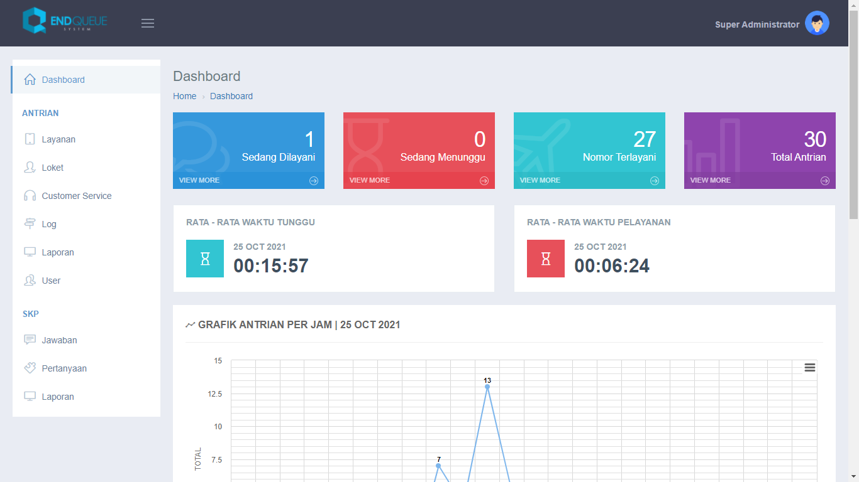

**4.4.2. Perangkat penghubung jaringan (Router)**

**4.4.2.1. Model Perangkat yang digunakan adalah:**

Router D-Link Model DIR-612, dengan menggunakan jaringan LAN tanpa terhubung koneksi internet.

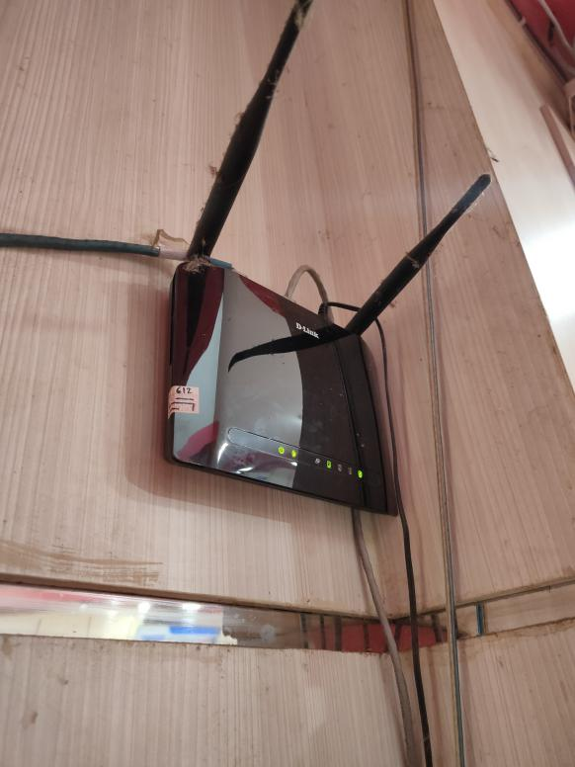

LAN ( Local Area Network) adalah jaringan komputer yang menyambungkan komputer dalam area terbatas seperti tempat tinggal, sekolah, laboratorium, kampus universitas, atau gedung kantor.

Contoh sketsa penggunaan jaringan LAN dalam area pelayanan/lobby di BPPRD kabupeten Tabalong :

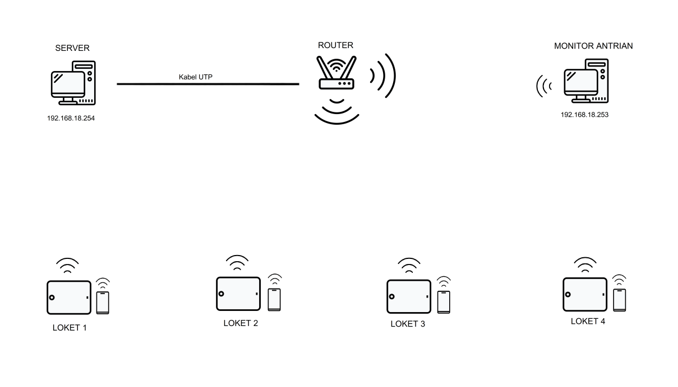

Lobby Pelayanan

**4.4.3. Monitor Menampilkan Antiran Semua Loket (PC)**

**4.4.3.1. Spesifikasi Perangakt**

* TV LED SAMSUNG
* Code Model : UA43N5003
* Resolution 1.920 x 1.080 (43”)
* HDMI : 2 Port
* USB : 1 Port

**4.4.3.2. Gambar Perangkat**

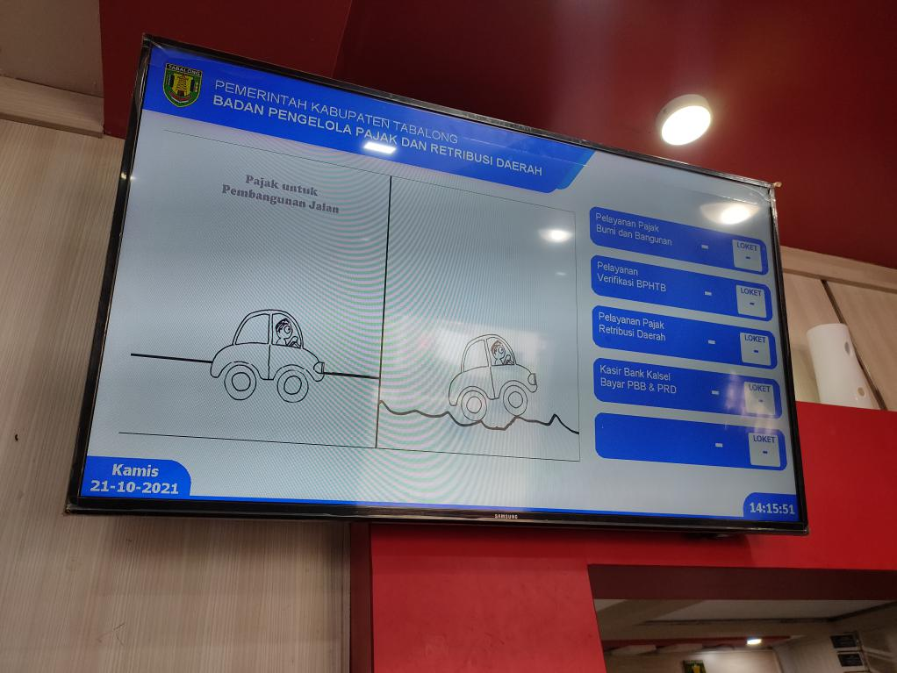

**4.4.5. Monitor Menampilkan Antrian Per Loket (Tablet )**

**4.4.5.1. Spesifikasi Perangkat**

* Tablet EVERCOSS WINNER TAB V AT8B
* OS : Android 5.1 Lollipop
* RAM : 1 GB
* Display : LCD IPS Color (16M) 1024x768px (7,9”) 160ppi
* Chipset : Mediatek MT6735
* CPU #1 Type : ARM Cortex A7
* CPU #1 Freq : 1300.0 MHz (4-core)

**4.4.5.2. Gambar Perangkat**

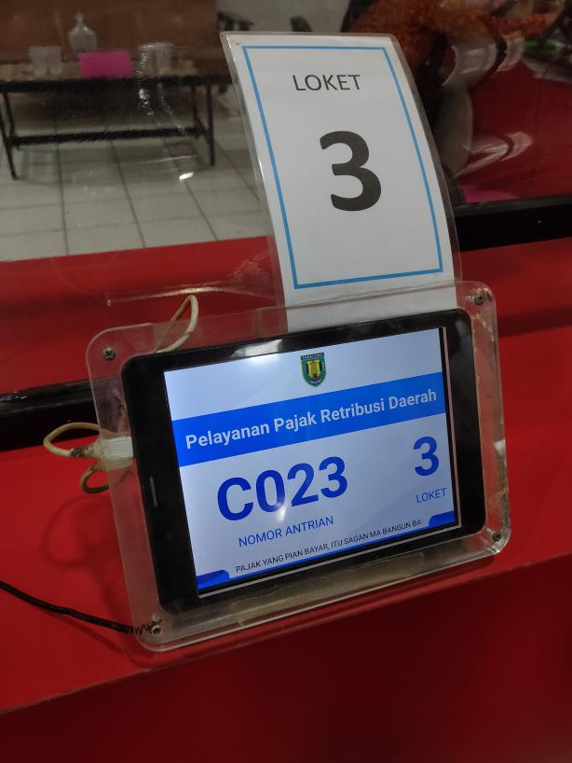

**4.4.6. Pemanggil Antrian (Handphone)**

**4.4.6.1. Spesifikasi Perangkat**

* Smartphone EVERCOSS A75B
* OS : Android 7.0 Nougat
* RAM : 1 GB
* Display : LCD Color (16M) 480x854px (5,0”) 196ppi
* CPU #1 freq : 1200.0 MHz (4-core)

**4.4.6.2. Gambar Perangkat**

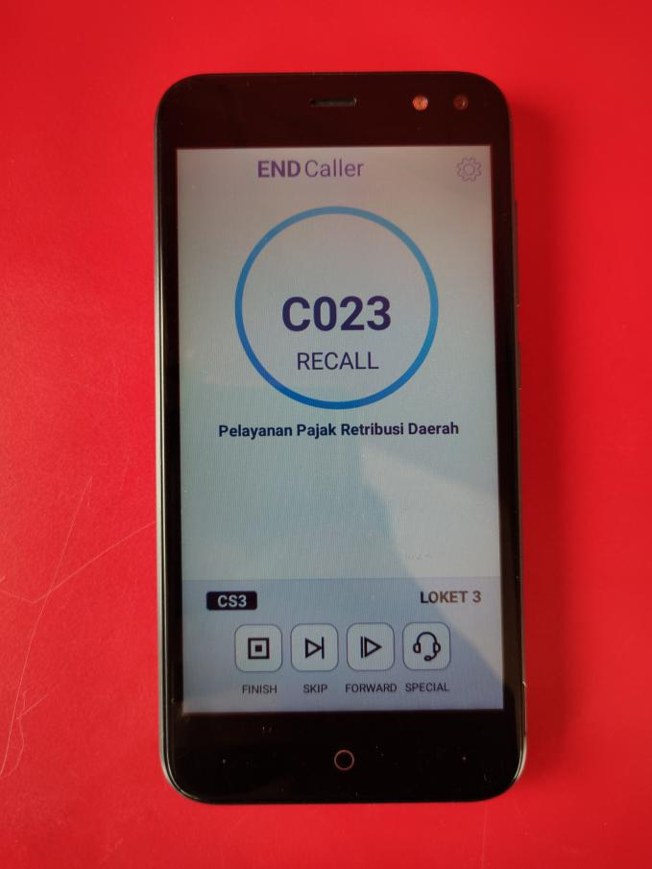

**BAB V**

**PENUTUP**

**5.1. Kesimpulan**

Dari analisis di atas tersebut ada beberapa yang dapat disimpulkan yaitu:

1. Terdapat perangkat yang spesifikasi masih rendah yang dapat mempengaruhi performa sistem antrian.
2. Penggunaan sistem antrian terhubung di area local saja, apabila mesin antrian jauh dari perangkat pemanggil antrian tersebut maka akan terjadi *ERROR* atau putus koneksi dari server (mesin antrian).
3. Penggunaan gelombang WI-FI berdekatan dengan gelombang bluetooth dapat mempengaruhi performa sistem antrian, Masalah yang timbul dan kurang disadari oleh banyak orang adalah Bluetooth dan Wi-Fi menggunakan gelombang frekuensi yang sama, sehingga sangat mungkin terjadi interferensi antar kedua sistem ini ketika sedang bekerja secara bersamaan. Pengaruh dari interferensi tersebut berakibat pada penurunan performansi dari kedua sistem tersebut seperti kecepatannya atau *throughput*.

**5.2. Saran**

Saran-saran yang penulis berikan untuk Mengoptimalkan Sistem Antrian pada pelayanan Badan Pengelolaan Pajak dan Retribusi Daerah Kabupaten Tabalong sebagai berikut :

1. Melakukan penggantian perangkat dengan spesifikasi tinggi, agar aplikasi yang ada di server dan perangkat lain lebih cepat memproses program yang akan di jalankan.
2. Mengubah sistem antrian pelayanan yang terhubung ke internet *(online)*, dengan cara memindahkan file atau aplikasi server (mesin antrian) ke penyedia jasa hosting web, yang nantinya akan terhubung ke internet tanpa perlu mengkhawatirkan jarak server (mesin antrian) dengan perangkat sistem antrian lainnya.
3. Menyediakan koneksi internet dengan kecepatan tinggi dalam mendukung saran saya di nomor dua, agar tidak terjadi *ERROR.*
4. Mengubah pemanggilan antiran dari perangkat handphone ke perangkat komputer pelayanan agar mengurangi pemakaian perangkat yang berlebihan.
5. Apabila tetap menggunakan Local Area Network tanpa koneksi Internet, saran saya diperlukan penghubung koneksi menggunakan kabel agar tidak terjadi penurunan performa sistem antrian.

**DAFTAR PUSTAKA**

* Syaifillah, B. (2018). *Analisis Kinerja Sistem Antrian Bpjs Terhadap Tingkat Kepuasan Pasien Atas Sistem Antrian Pada Pelayanan Kanker Terpadu (Poli Tulip) Rsup Dr. Sardjito.* Yogyakarta:Doctoral dissertation, Universitas Gadjah Mada.
* Insani, A. (2011). *Pengaruh Performansi Akibat Interferensi pada Sistem Bluetooth dan WLAN 802.11 b*. Buletin Pos dan Telekomunikasi, 9(4), 383-396. Tangerang Selatan: Banten.

**LAMPIRAN-LAMPIRAN**

**Berfoto Bersama Pembimbing Tempat PKL** 